Информация о мероприятиях, проведенных в рамках Года родных языков и народного единства за апрель 2021г. МБДОУ «детский сад №7 «Колосок» комбинированного вида г.Нурлат РТ
№  п\п | Дата проведения | Наименование мероприятия | Краткая информация | Фотоматериалы | Ответственное учреждение
1. | 30 апреля | « 9 Мая – День победы!» / «9 Май-Җиңү көне!» | Воспитание патриотизма у старших дошкольников, чувства гордости за подвиг нашего народа в Великой Отечественной войне. / Мәктәпкәчә яшьтәге балаларда патриотизм, халкыбызның Бөек Ватан сугышында күрсәткән батырлыгы өчен горурлык хисе тәрбияләү. | 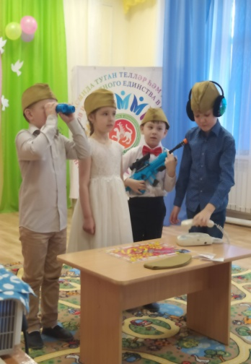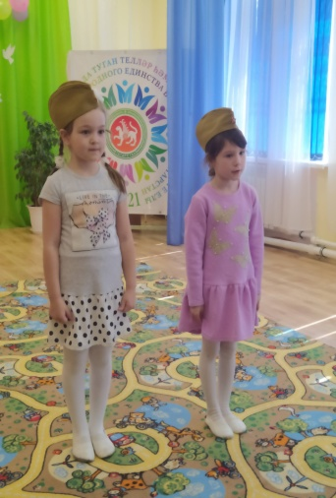  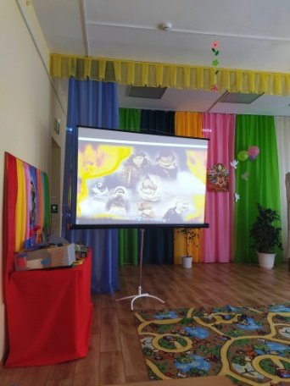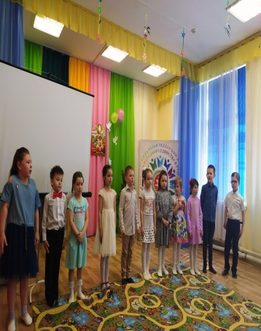 | МБДОУ «Детский сад № 7 «Колосок» комбинированного вида г.Нурлат РТ
2. | 20 мая | Раздача буклетов к акции «Родной язык 2021»  Туган тел 2021 " акциясе буклетлары тарату» | Помочь детям и родителям овладеть знаниями о родном крае. Знакомство с природой и фауной. Познакомить с правилами поведения на отдыхе. Экологическое воспитание дошкольников/  Балаларга һәм ата-аналарга туган як турында белем алырга ярдәм итәргә.Табигать һәм фауна белән танышу. Ялда үз-үзеңне тоту кагыйдәләре белән таныштыру.Мәктәпкәчә яшьтәге балаларга экологик тәрбия бирү. | 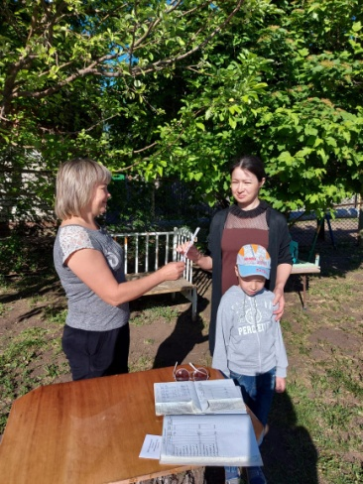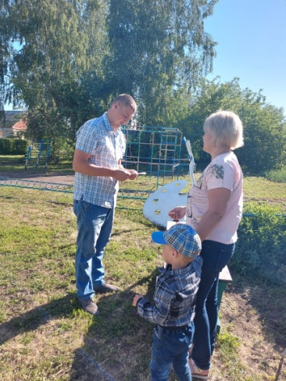  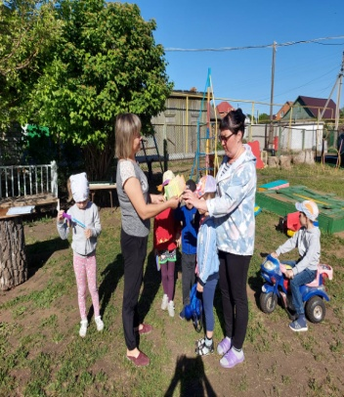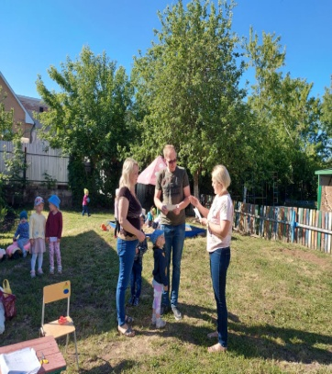 | МБДОУ «Детский сад № 7 «Колосок» комбинированного вида г.Нурлат РТ

